**포트폴리오 설명문서**

**# Tester**

**게임 장르** : 2인 협동 어드벤처

**게임 제목 :** Tester

**게임 진행 설명 :**

혼자서는 진행 할 수 없는 퍼즐들로 구성 되어있는 공간을

둘이서 협동으로 상호작용(스위치를 누르거나, 키 입력,

힌트를 이용)하여 해결하며 진행하는 방식

**제작 기간 :** 2016년 12월 ~ 2017년 8월 (약 8개월)

**제작 환경 :** Unreal Engine4(사용 엔진) / Blueprint(사용 언어)

**팀원 역할 소개 :**

저희 팀은 3명의 팀원(클라이언트-2, 그래픽-1)으로 구성 되어 있으며

3명 공동 기획으로 게임을 개발 하였습니다. 본인은 클라이언트 분야를

담당하여 게임 내 스테이지 제작과 기획을 담당하여 프로젝트를 개발

하였습니다.

**작업 설명 :**

해당 게임은 게임공학과 졸업작품을 만들고자 시작한 프로젝트입니다.

PC에서 Unreal Engine을 사용하여 개발 하였으며 PC를 플랫폼으로 하고

있습니다.

게임은 스테이지 형식으로 진행 되며 각 스테이지는 2인이 협동해

풀어야만 하는 2인 협동 어드벤처 성향을 가지고 있습니다.

또 게임 내 스테이지에는 하나에서 두개 정도의 서브 Map이 존재하며

모든 Map에는 각각 다른 형식의 퍼즐들로 구성되 있으며 그 퍼즐들을

모두 해결해야만 다음 스테이지로 이동하게 됩니다.

(설명은 다음 장에서 계속 됩니다.)

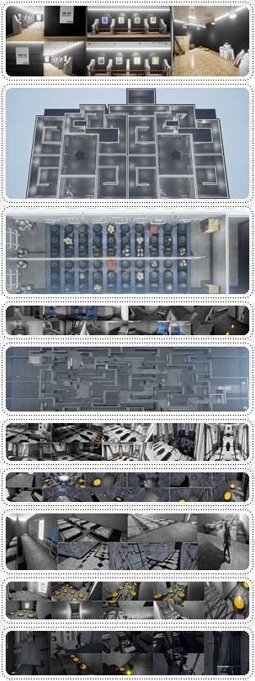**전체 분량 파노라마**

* 해당 부분은 전체 프로젝트 중 개발한 부분만 나열 되어 있습니다.

**_각 스테이지 별 표**

|  |  |  |
| --- | --- | --- |
| **스크린 샷** | **스테이지** | **간단한 설명** |
|  | **2 스테이지** | **두 플레이어는 각각 다른**  **공간에서 시작하여 주어진 힌트를**  **보고 액자를 돌리는 순서를 파악하고 알맞은 순서 대로 액자를 돌리는**  **진행 방식** |
|  | **3 스테이지** | **두 플레이어는 각각 다른**  **공간에서 시작**  **앞에 보이는 문에 가까이 가게 되면**  **맞는 방으로 가는 힌트가 주어지는데 이를 보고 맞는 방을 찾아가는 방식** |
|  | **4 스테이지** | **앞에는 여러 개의 발판이 존재**  **각 플레이어는 한번 씩 돌아가며**  **발판을 이동하는데 이때 플레이어는**  **상대 플레이어가 밟은 발판의 대칭이**  **되는 발판을 밟으면서 진행** |
|  | **6 스테이지** | **한 플레이어가 자동 이동 기계에**  **탑승하고 각각의 공간에는 힌트가**  **써 있는 장애물이 존재**  **다른 플레이어는 위로 올라가**  **그 힌트에 맞는 스위치를 밟아주어**  **상대 플레이어가 장애물에 부딪히지않게 하며 진행** |
|  | **8 스테이지** | **한 플레이어가 엘리베이터를 타고**  **위로 올라가 맞는 길을 확인**  **다른 플레이어는 움직이는 벽들**  **사이로 다른 플레이어가 알려주는**  **길에 맞게 미로를 탈출하는 방식** |
|  | **11 스테이지** | **플레이어는 다른 공간에서 시작**  **길을 따라 올라가게 되면 스위치와 박스를 옮길 수 있는 기계가 존재**  **박스가 잘 이동 할 수 있게**  **다른 플레이어에게 맞는 스위치를**  **알려주며 박스를 이동 시킴**  **발판이 된 박스를 밟고**  **다음 공간으로 이동하면 힌트가**  **주어지게 되고 그 힌트에 맞는**  **스위치를 밟으면서 진행하는 방식** |
|  | **12 스테이지** | **한 플레이어에 공간에는**  **둥그런 모양의 스위치와 비석이 존재**  **다른 플레이어는 밟으면 회전하는**  **기계를 이용해 상대 플레이어에게**  **맞는 스위치와 순서를 알려주게 되면**  **문이 열리게 되면 미로가 존재**  **상대 플레이어가 주어진 힌트에 맞는**  **스위치를 눌러 주어 미로를 탈출하는**  **방식** |
|  | **13 스테이지** | **수 많은 징검다리를 건너기 위해**  **한 플레이어는 엘리베이터를 타고**  **위로 올라가 맞는 길을**  **다른 플레이어에게 알려주고**  **징검다리를 건너는 플레이어는**  **맞는 징검다리를 건너 끝까지 건너가**  **맞는 길만 나타내 주는 스위치를**  **눌러 상대 플레이어를 건너 오게**  **하는 진행하는 방식** |
|  | **14 스테이지** | **각각 다른 공간에서 시작 한**  **플레이어들의 바닥에는**  **숫자와 스위치가 존재**  **한 플레이어가 스위치를 누르면**  **다른 플레이어의 앞에는 숫자가**  **나타나며 맞는 순서에 스위치를 모두**  **누르면 문이 열려 다음공간으로 이동**  **그 공간에는 스위치가 존재하는데**  **직전에 나타났던 숫자들에 맞는**  **스위치를 누르며 이동하는 방식** |
|  | **20 스테이지** | **한 플레이어만 올라 갈 수 있는**  **공간에서 플레이어 중 한명이 위로**  **올라가 스위치를 밟게 되면**  **다른 플레이어 뒤쪽에 문이 열리게 되며 그 안에 스위치가 4개 존재**  **위에 있는 플레이어는 주어진 힌트를**  **밑에 플레이어에게 공유하고**  **밑에 플레이어는 알맞은 스위치를**  **누르게 되면 또 다른 힌트가 제공**  **그 힌트들을 위에 있는 플레이어에게**  **공유하여 맞는 발판을 밟으면**  **앞쪽에 벽이 열리며 또 다른 공간이**  **나타나게 되고 이러한 방식으로**  **두 플레이어 간의 힌트 공유를 하며**  **진행하는 퍼즐 방식** |

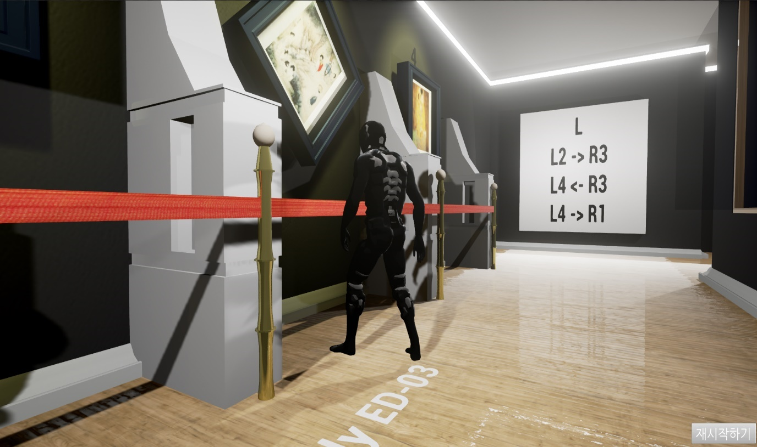**작업 설명 추가 _키보드 상호작용**

|  |
| --- |
| 위에서 보여준 캐릭터와 물체 간의  상호작용을 하기 위해 제작한 키 입력  블루 프린트 입니다.  키보드 ‘E’ 키를 입력하여 물체와 상호작용을 시킬 수 있게 개발 하였습니다.  또한 위에 사진에 보이는 힌트를 풀기  위하여 각 액자마다 키 입력 상호작용을  따로 제작 하였습니다.    그렇게 키 입력을 통해 액자를 돌릴 수  있는 상호작용이 적용 되면 주어진 힌트를  보고 맞는 순서대로 돌려야 합니다.  그때, 그 액자의 순서를 지정 해 놓으면  이 순서가 아닌 다른 순서대로 액자가  돌아갔을 시에는 결과 이벤트가 발생하지  않도록 해 놓았습니다. |

(* 게임 내에서 캐릭터 키 입력과 물체 간의 상호작용을 나타내는 모습을 보여주고 있습니다.)

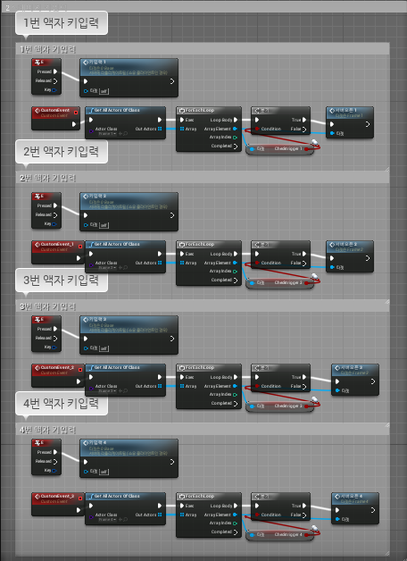

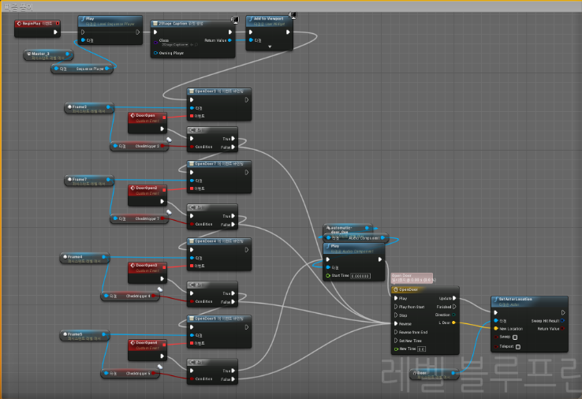

**_리플리케이트**

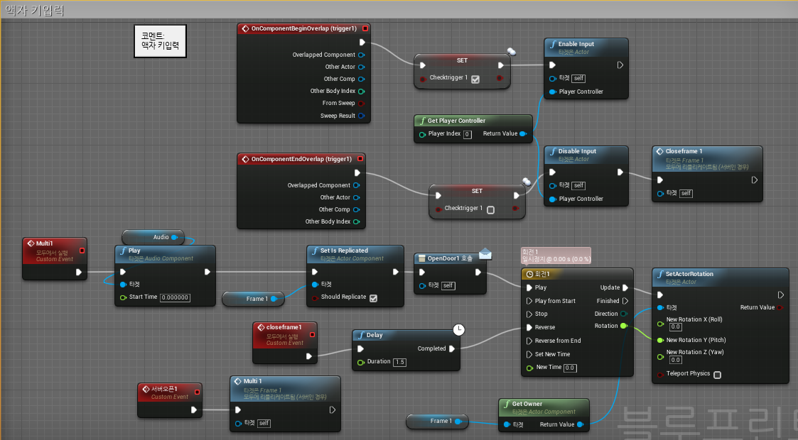

(* 위에 그림에서는 Unreal Engine에서 제공하는 Replicate에 관하여 보여주고 있습니다.

게임 장르 특성상 2인이 같이 플레이를 하여야 하기 때문에 따로 서버를 만들지 않고 위처럼

자체 서버(Replicate)를 이용하여 동기화 시킬 수 있습니다. Replicate 함수를 사용하면

바로 동기화 되는 방법입니다. 하지만 엔진 내부적으로 오류가 많이 존재하기 때문에 위에

그림처럼 번거롭지만 이중으로 이벤트를 작용시켜 Replicate 함수에 연결 해 주어야 합니다.)

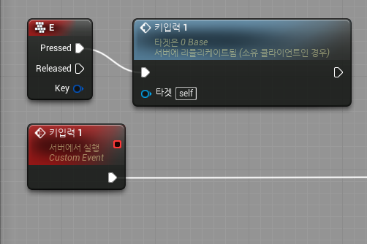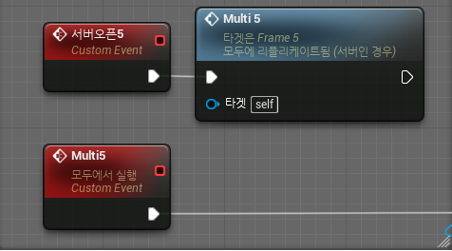

**(플레이어 컨트롤러) (해당 이벤트)**

(* 조금 더 설명하면 Replicate 를 활용하기 위하여 클라이언트와 서버 간 Replicate 를 잘

이용하여야 합니다. 각각의 이벤트에는 ‘Replicate 되지 않음’, ‘서버에서 실행’, ‘멀티캐스트’,

‘소유 클라이언트에서 실행’ 이렇게 총 4개의 항목이 존재 합니다. 이때 각각의 클라이언트와

서버 간의 응답을 받기 위하여 적용해 주어야 하는 항목이 다릅니다. 이 항목을 맞지 않게

설정하면 서버와 클라이언트 간의 응답을 하지 않고 오류가 발생하게 됩니다. 이 문제를 해결

하기 위해서는 **플레이어 컨트롤러**(1번그림)는 클라이언트에서 서버로, **해당 이벤트**(2번그림)은

서버에서 멀티캐스트로 항목을 지정하여야 합니다.)

**_스위치 상호작용**

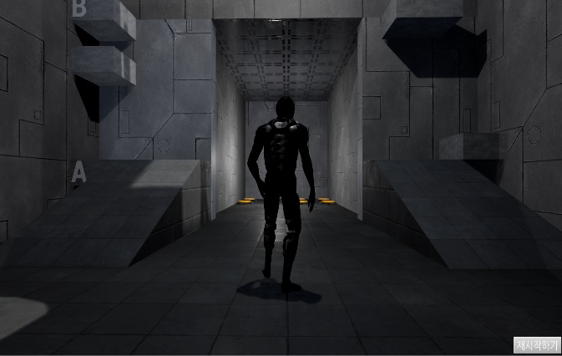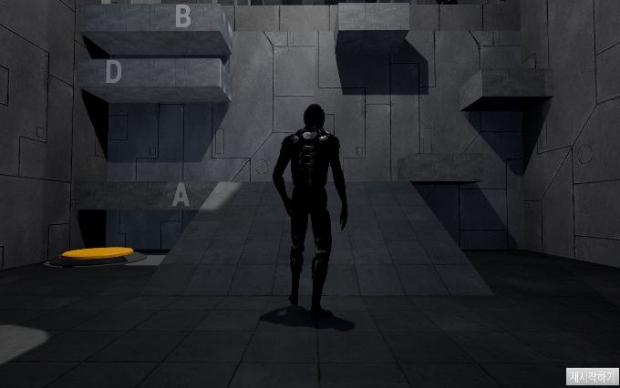

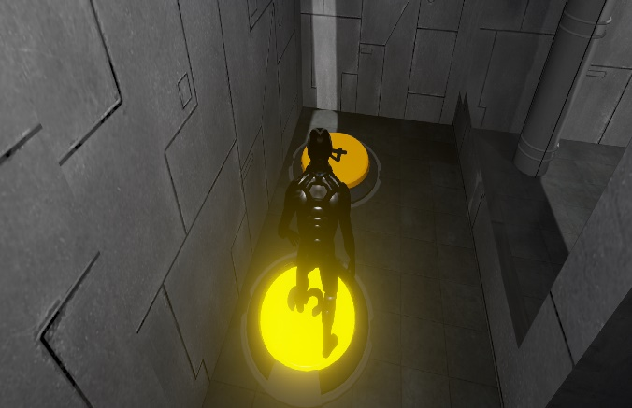

|  |
| --- |
| 위에서 보여준 캐릭터가 스위치를 밟았을 때 물체 간의 상호작용을 하기 위해 제작한 블루 프린트 입니다.  스위치 위에 Trigger를 생성 해 놓고  캐릭터가 그 Trigger에 닿았을 때 이벤트가 발생하도록 되어 있습니다.  각각의 스위치에 순서를 배정하였습니다.  결과로 정하여 놓은 스위치를 알맞게  밟게 되면 이벤트 결과로 막혀 있던 문이  열리게 개발하였습니다.  . |

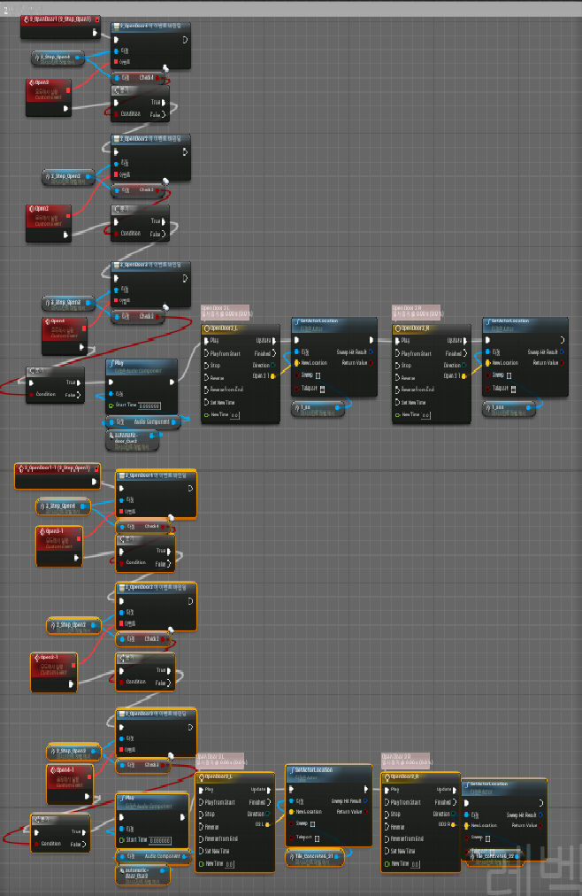

**# 모델 하우스**

**장르** : 가상 현실 시뮬레이션

**제목 :** 모델 하우스(가제)

**설명 :**

실제 아파트와 최대한 비슷하게 제작 된 모델링에 VR장비를

이용하여 실제 모델 아파트 내부를 체험 할 수 있게 합니다.

**제작 기간 :** 2017년 11월 ~ 2017년 12월 (약 1개월 _ 현재 개발 진행 중)

**제작 환경 :** Unreal Engine4(사용 엔진) / Blueprint(사용 언어) / 3D Max

**소개 :**

이 프로젝트는 회사에서 업체에 받은 모델링을 배치하였고

배치 된 파일을 받아 세부적인 배치와 엔진 내 그래픽 작업을 담당하여

작업 하였습니다.

**작업 설명 :**

해당 프로젝트는 회사로부터 Unreal Engine를 조금 더 자세히

공부하여 개발해보고자 진행하게 된 프로젝트입니다.

PC에서 Unreal Engine을 사용하여 개발 하였으며 PC를 플랫폼으로 하고

있습니다.

엔진내에서 제공 받은 리소스(모델링)를 배치하고 조명과 Material를

입혀 실제와 유사한 상태를 만들었습니다.

그렇게 만들어진 작업물에 VR기능을 추가하여 VR기기를 사용할 수

있게 만들어 그를 통해 조금 더 현실감이 있는 체험을 할 수 있게

하였습니다.

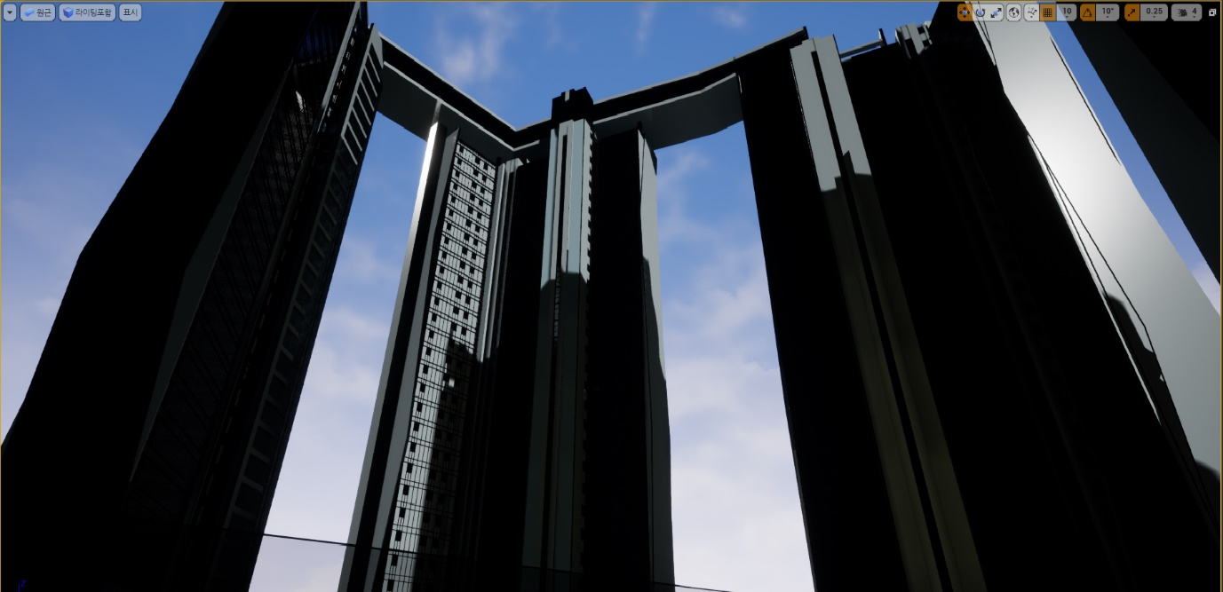**진행 상황**

(* 처음 파일을 받았을 때, 위의 사진과 같이 모델링 배치가 덜 된 상태)

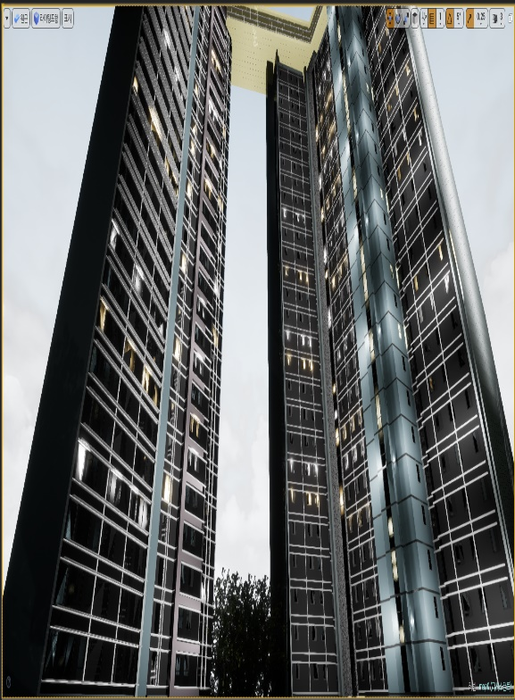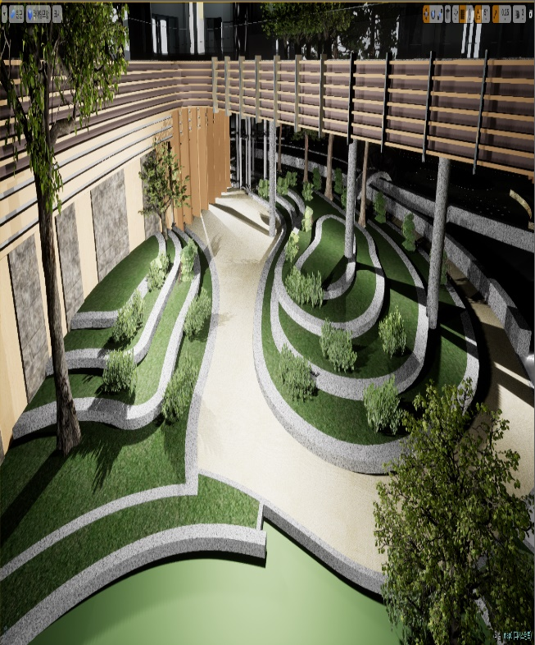

(* 풀과 나무 배치, 정원 작업) (* 잘못 배치된 모델링 세부 수정 후

제작 된 Material과 새로 제작 한

Material 적용, 조명 추가)

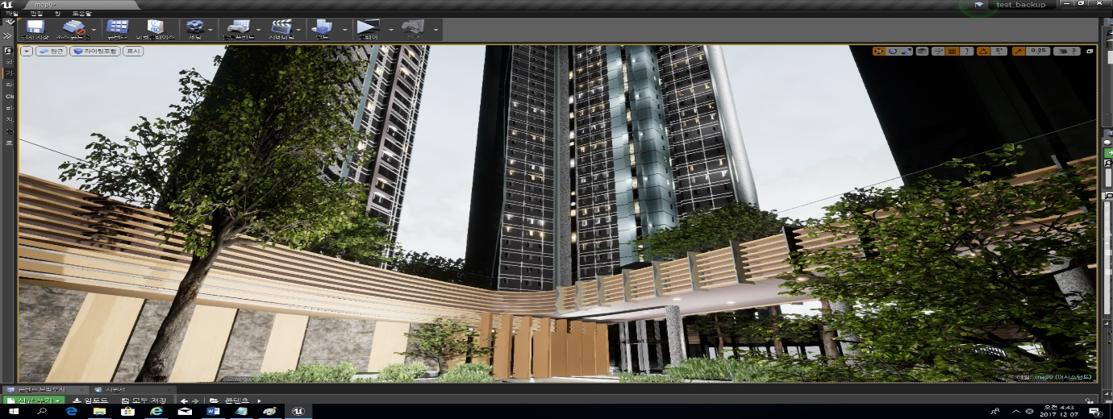

(* 아파트 내부 다리에 똑같이 제작 된 Material과 새로 제작 한 Material 적용, 조명 추가)

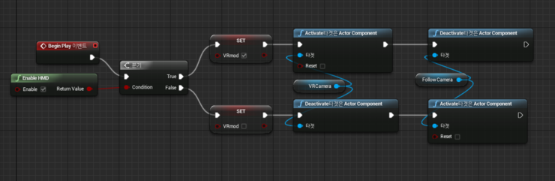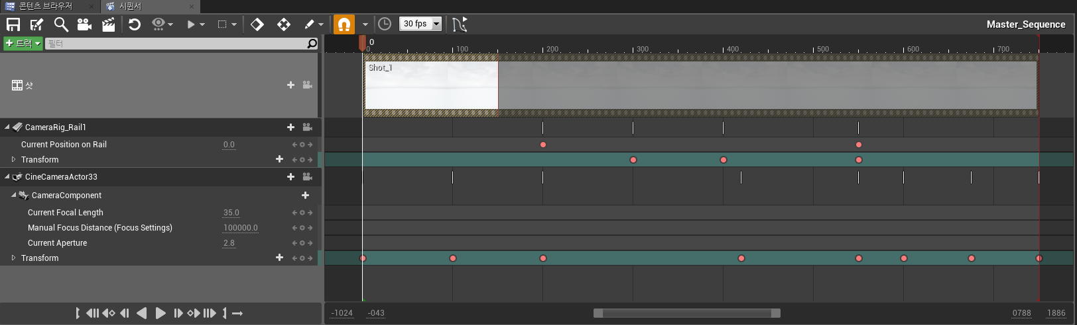

(* VR 적용 위한 영상(Cinematic)제작) (* VR 기능 추가 Blueprint 작업)

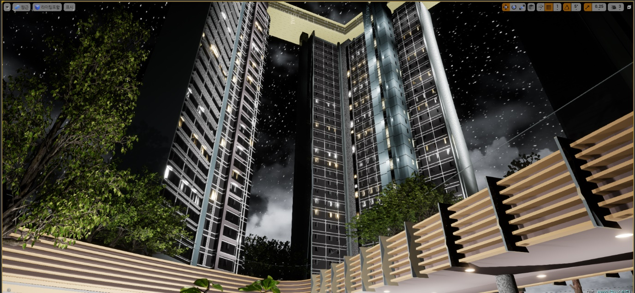

(* 추가적으로 밤하늘 적용 작업)